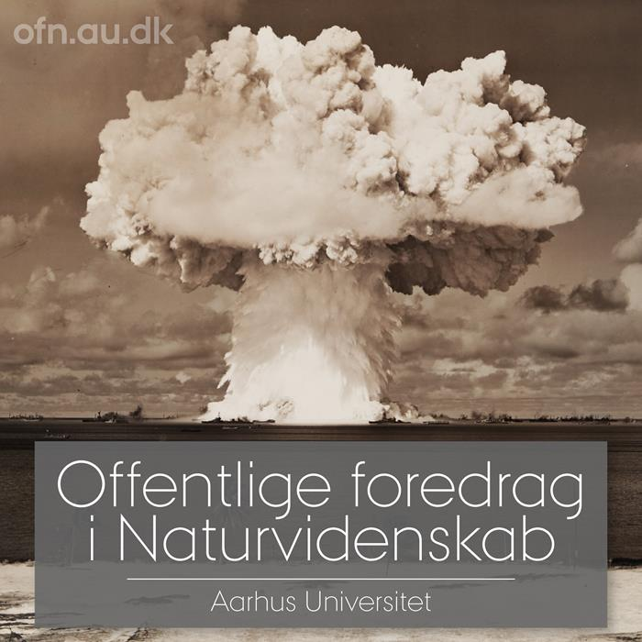

Atombomben kom til for over 75 år siden og præger stadig vores verden i dag. Hør både om hvordan bomben blev til og ændrede verden og om fysikken i hvordan atombomber virker. Bomben har ændret den måde vi lever på – spørgsmålet er: kan vi leve med bomben?
Kom og hør i Thorum købmandsgård tirsdag d. 19/3 kl. 18.45

